Module : Comment internet fonctionne

Projet 1 - Entraînement sur les bases d’internet

(par Tsinjoniaina Rakotovao D-CLIC 2023)

1 - Qu’est-ce que l’internet ?

Objectif : se familiariser avec internet et son navigateur de prédilection. Maîtriser les
fonctionnalités de base du navigateur web.

1.1 - Un navigateur web incontournable:

1/ et 2/ Classement des navigateurs web les plus utilisés de nos jours, tous supports confondus (dans le monde) et parts de marché:

Mes recherches concordent aux données données dans le document à savoir que parmi les navigateurs les plus utilisés sont: Google Chrome, Safari, Mozilla Firefox, Microsoft Edge, Opera, Samsung Internet...
L’ordre de classement n’est pas toujours le même selon la date de publication des études et les sources sélectionnées.
Ma source: https://www.blogdumoderateur.com/tools/productivite/navigateur-web/
Où on constate dans l’ordre: (publication en 2022)
- Chrome
- Safari
- Microsoft Edge
- Firefox
- Opéra

Pour les parts de marché, ma source m’indique une baisse pour Opera (2022)
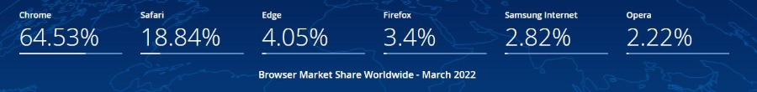
Top 3 dans l’ordre: Chrome – Safari – Edge
( https://www.leptidigital.fr/webmarketing/parts-de-marche-navigateurs-web-10814/ )

3/ Installation et création de compte Google Chrome:

- Sur mon ordinateur, Chrome est déjà installé
- Création du compte:
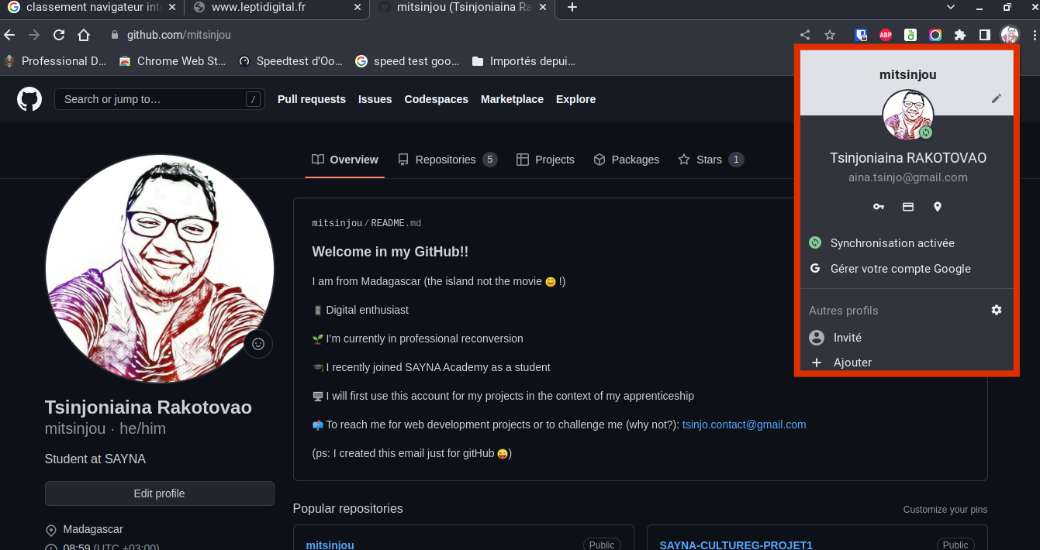

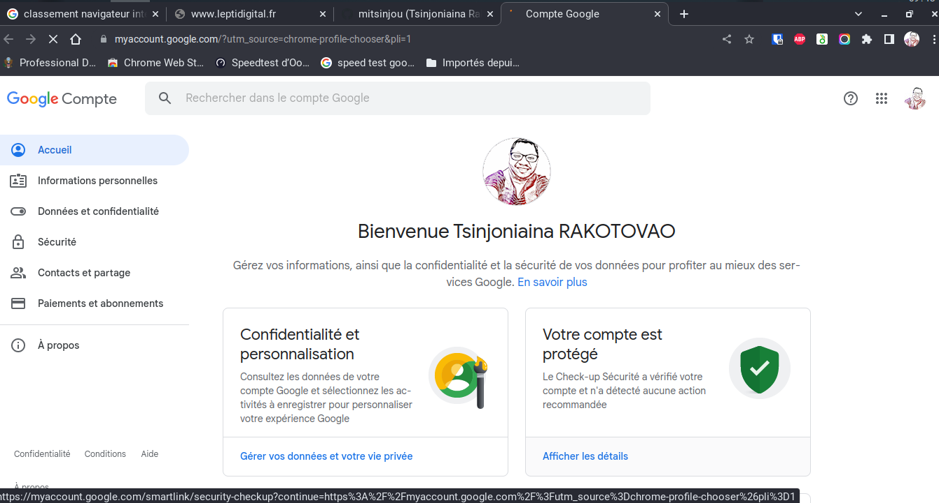

1.2 - Maintenant naviguons :

4.a/ Recherches par mots clés et 4.b/ Navigation avec les boutons suivant / Précédent / Actualiser :
Site visitée dans le même onglet :
- ISS en direct
- One Piece streaming
- Auto Draw

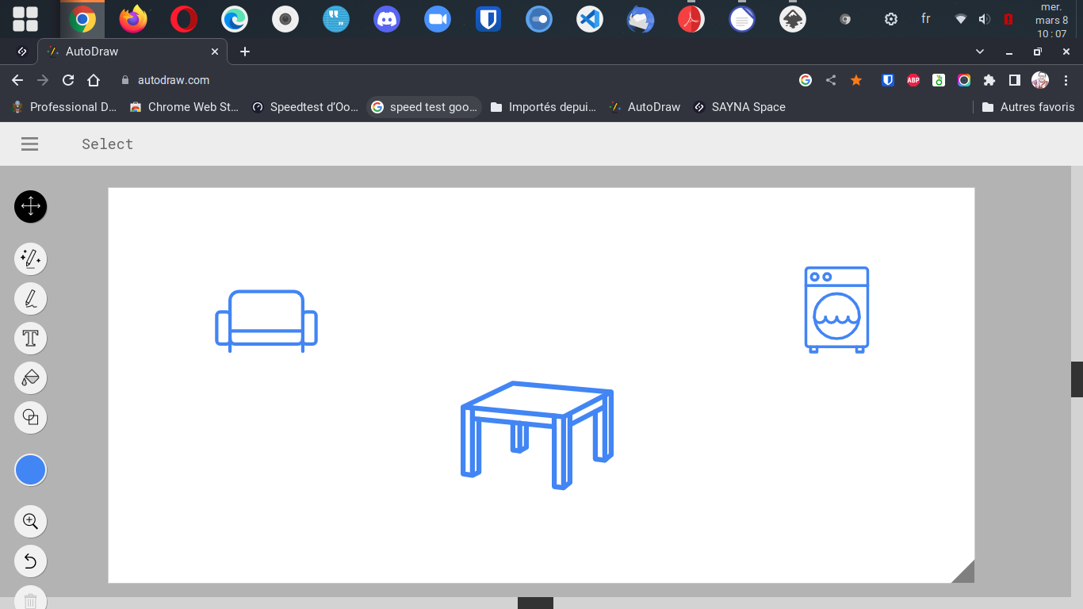
(Site de Sayna mis dans les favoris et épinglé)

5/ Ménage dans l’ historique

Toutes les cases sont cochées pour arriver à ce résultat:

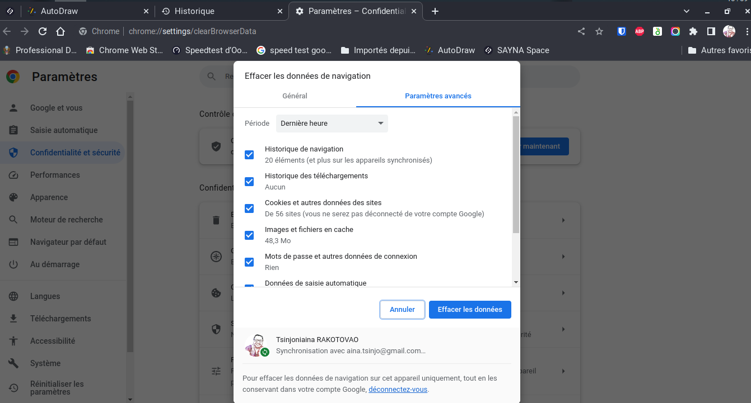

6/ Récupérer la piste audio de musiques sur YouTube
Toutes les cases sont cochées pour arriver à ce résultat:

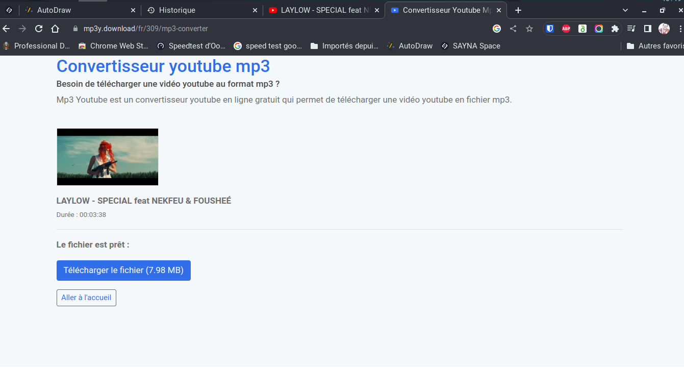

2 - Que pouvez-vous faire en ligne ?

Objectif : Maîtriser les principales actions que l’on peut faire en ligne.

1/ Recherches sur Internet
(Remarque sur mes recherches ci-dessous)

- Comment s'appelle le maître de Obi Wan Kenobi dans Star Wars ?
- Qui-Gon Jinn
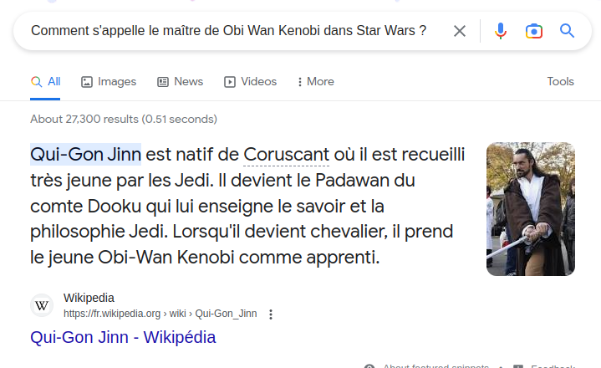
- Quelle est la couleur du sabre laser du maître Jedi Mace Windu dans Star Wars ?
- Violet
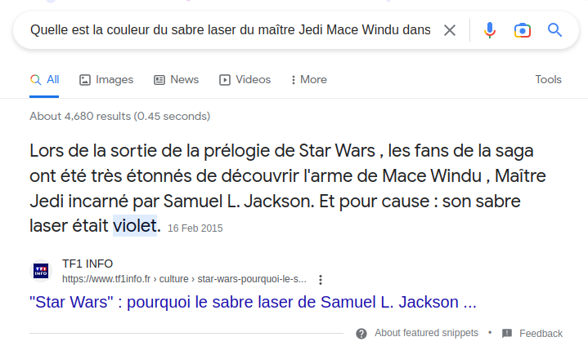

- À quoi fait référence dans la réalité à l'apparence des maîtres Jedi dans Star Wars ?
- Les samouraïs

(image pris dans les réponses trouvées sur Quora)

- Qui a initié la création de l’armée des clones dans Star Wars ?
- Sifo-Dyas
(Résultat trouvé sur le wiki Fandom de Star Wars)

* Mes remarques:
Lors de mes recherches je remarque que certains résultats sont facilement retrouvés en formulant des questions, d’autres par mots clés. L’affichage des résultats diffèrent aussi, dans certains cas un extrait qui répond directement à la question posée sont directement affichés dans les résultats de Google. Pour d’autres recherches, il est parfois nécessaire de creuser un peu plus dans des forums / sites spécialisés / wiki ou applications web (ici j’ ai utilisé Quora).

2/ Partage de contenu et interaction avec une communauté :

Toutes les cases sont cochées pour arriver à ce résultat : (publication sur Facebook)


3- Connexion à internet:
Objectif : Simplifier l’accès à une connexion internet.

1/ Liste des fournisseurs d’accès à internet, tous types confondus (DSL, Câble, Satellite, 3G/4G, autres) à Majunga :

Tous les opérateurs téléphoniques à Madagascar couvrent Majunga (ville), chaque FAI propose des offres et la vitesse de connexion varie énormément même au sein du même opérateur pour chaque offre :
- Orange (3G – 4G )
- Telma (ADSL - 3G – 4G – Fibre optique - Telma relie d’ailleurs actuellement un câble sous marin à Majunga)
- Airtel (3G – 4G celle que j’utilise)
Sont aussi disponibles sur Majunga :
- Blueline
- Connexion satellitaire (GlobalTT/IPSEOS par services IP Vsat, jamais utilisé mais existe sur Majunga selon internet et mon entourage pour des agents maritimes…)

2/ Classement en fonction de leurs présences dans mon entourage :

L’appréciation de chaque FAI est toujours un exercice difficile. A mon avis c’est très subjectif et les opérateurs entre eux ne sont même pas d’accord. Voici mon classement personnel selon les avis que j’ai reçu:
- Telma (que j’utilise via Box et en général de bonne qualité)
- Orange (vitesse variable selon la localisation et chère, ne marche pas bien bien à mon domicile par exemple)
- Airtel (c’est celui qui j’utilise en ce moment et c’est vrai que pas stable)
- Blueline

4 - Qu’est-que le cloud ?
Objectif : Accéder au service cloud de Google.

1/ Les services cloud de Google
Toutes les cases sont cochées pour arriver à ce résultat: (Compte Google Drive et Google docs))
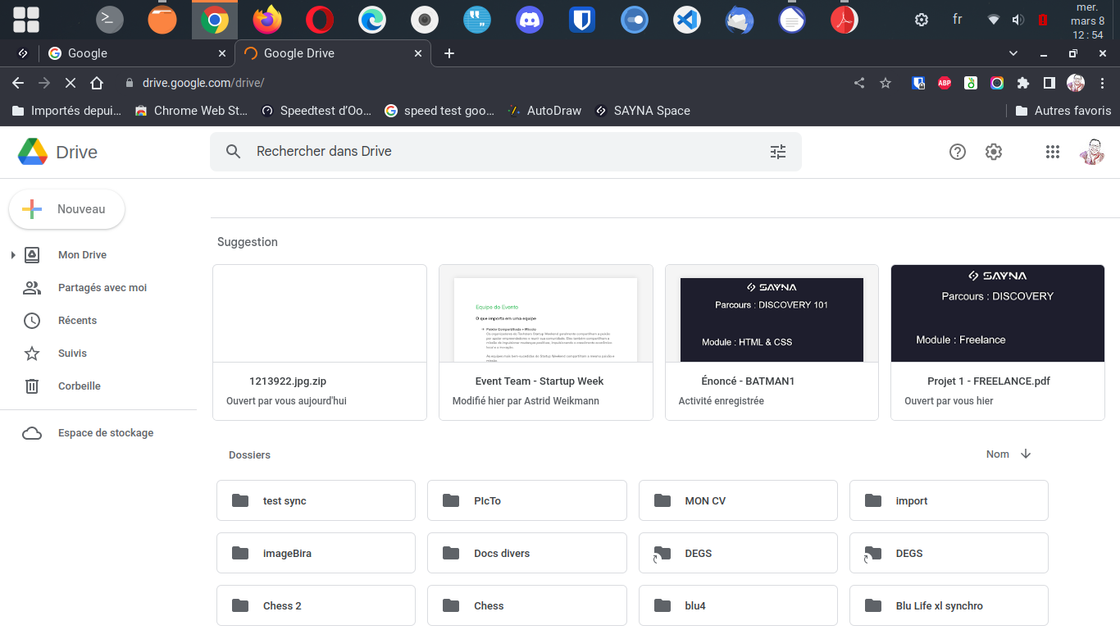
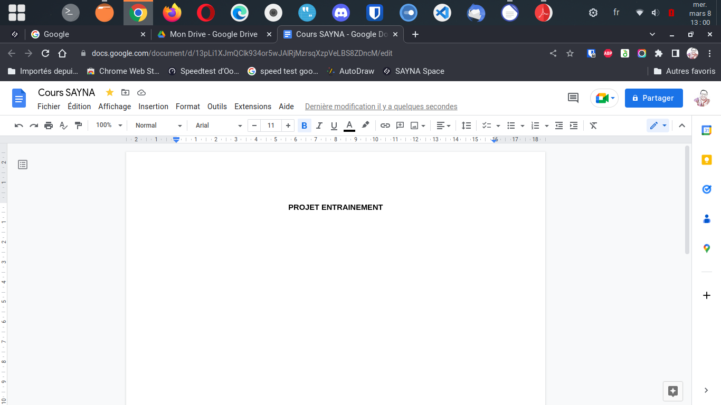

5 - Utilisation d’un navigateur web
Objectif : Enregistrer et organiser ses sites internet favoris

1/ Ma première flotte de sites internet :
Toutes les cases sont cochées pour arriver à ce résultat : (Paramétrage des favoris)
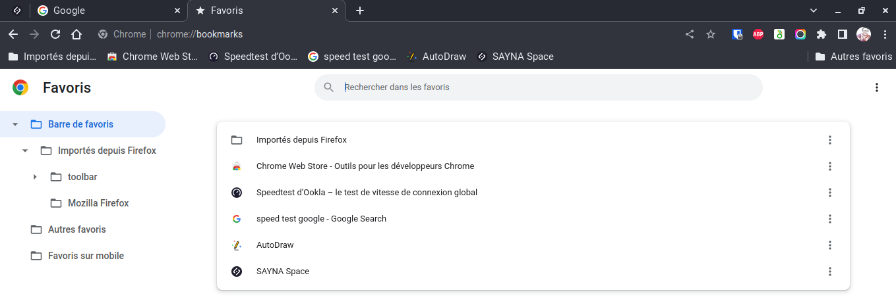
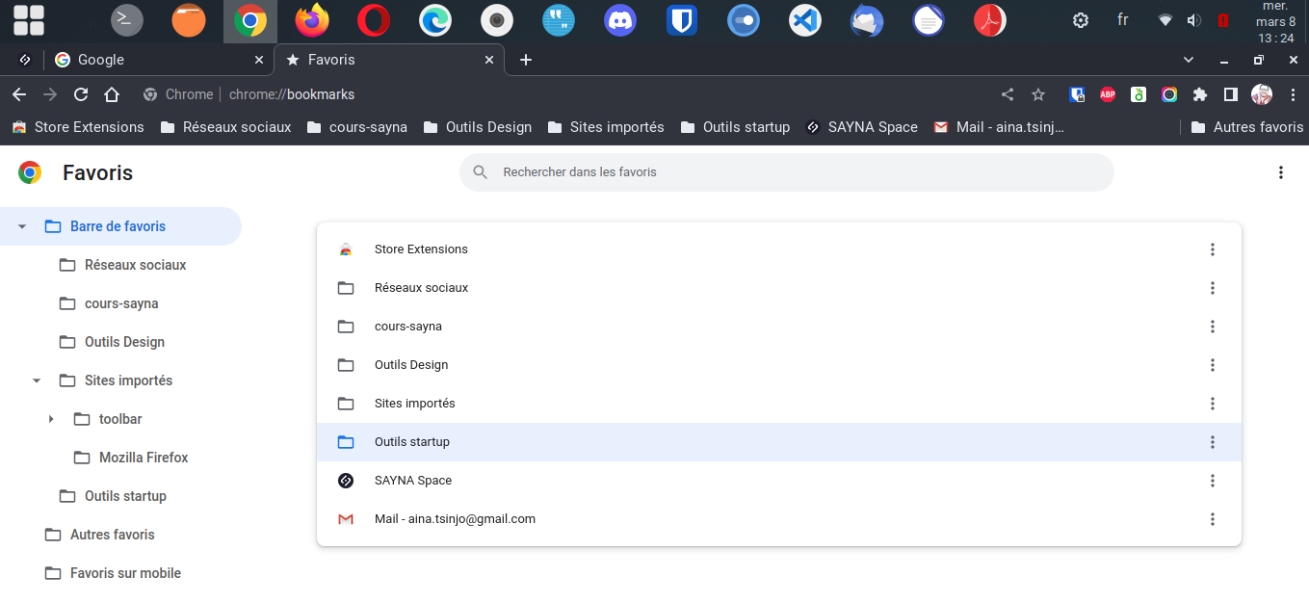

6 - Comprendre les hyperliens
Objectif : les exercices précédents traitent déjà de l’utilisation des hyperliens.

7 - Download et Upload
Objectif : Télécharger une image et l’insérer dans une bannière Facebook.

1/ Téléchargement et upload d’ une image
Toutes les cases sont cochées pour arriver à ce résultat : (download et upload)

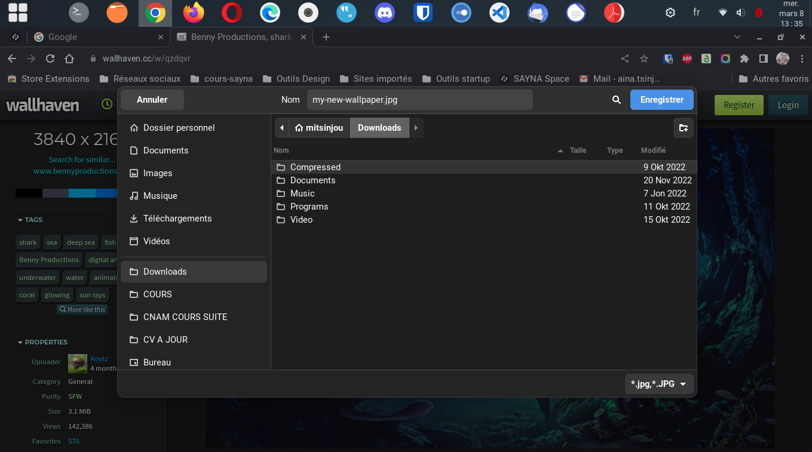
(téléchargement image)

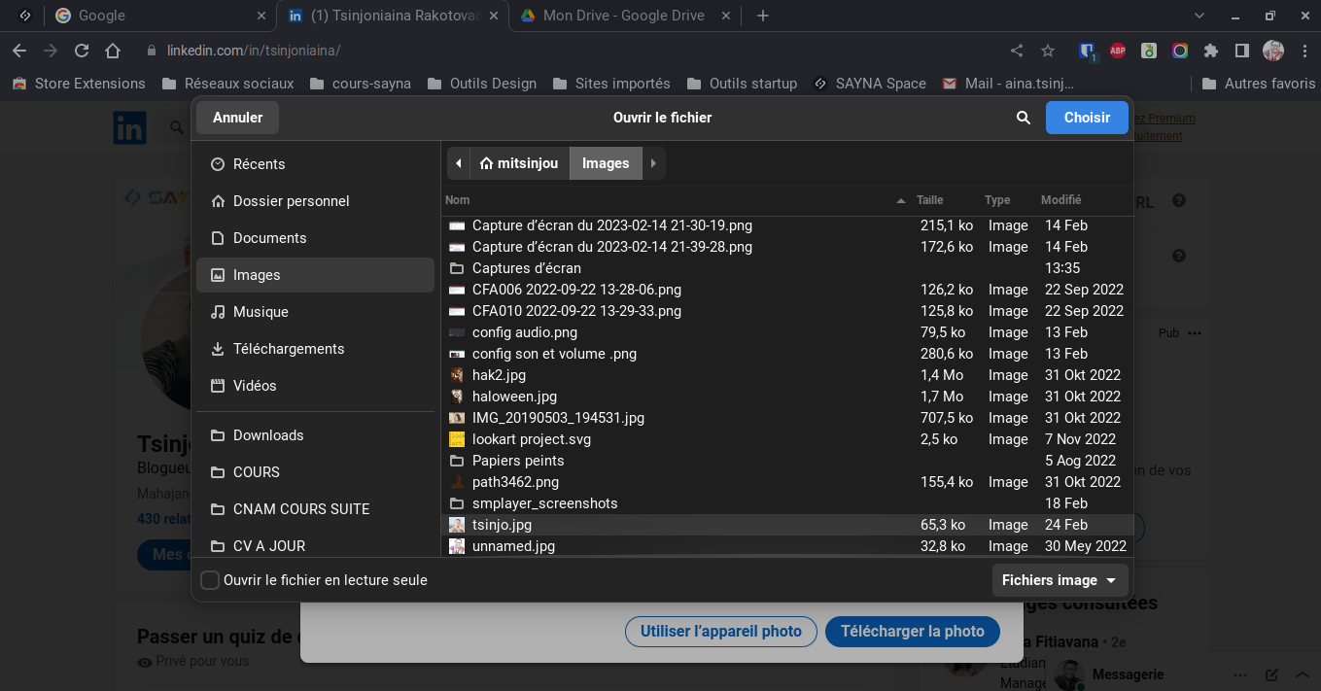
(upload image pour photo de profil LinkedIn)

2/ Télécharger des fichiers compressés ZIP :
Toutes les cases sont cochées pour arriver à ce résultat : (téléchargement – extraction d’un dossier ZIP)
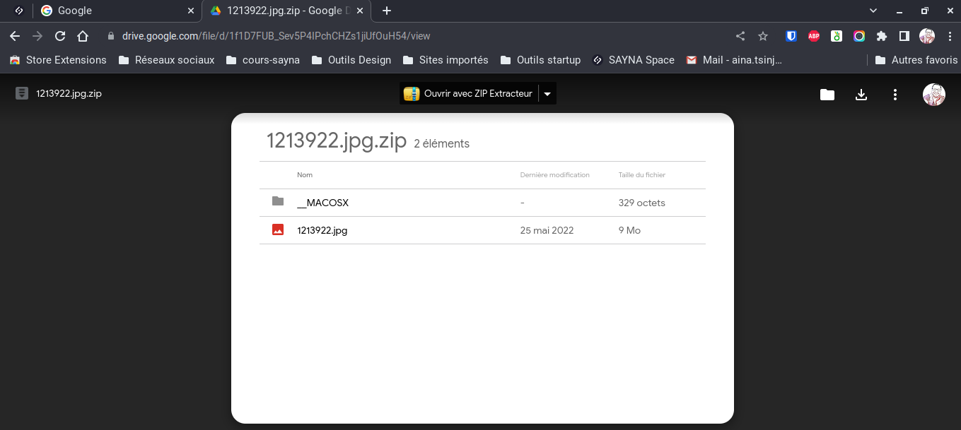
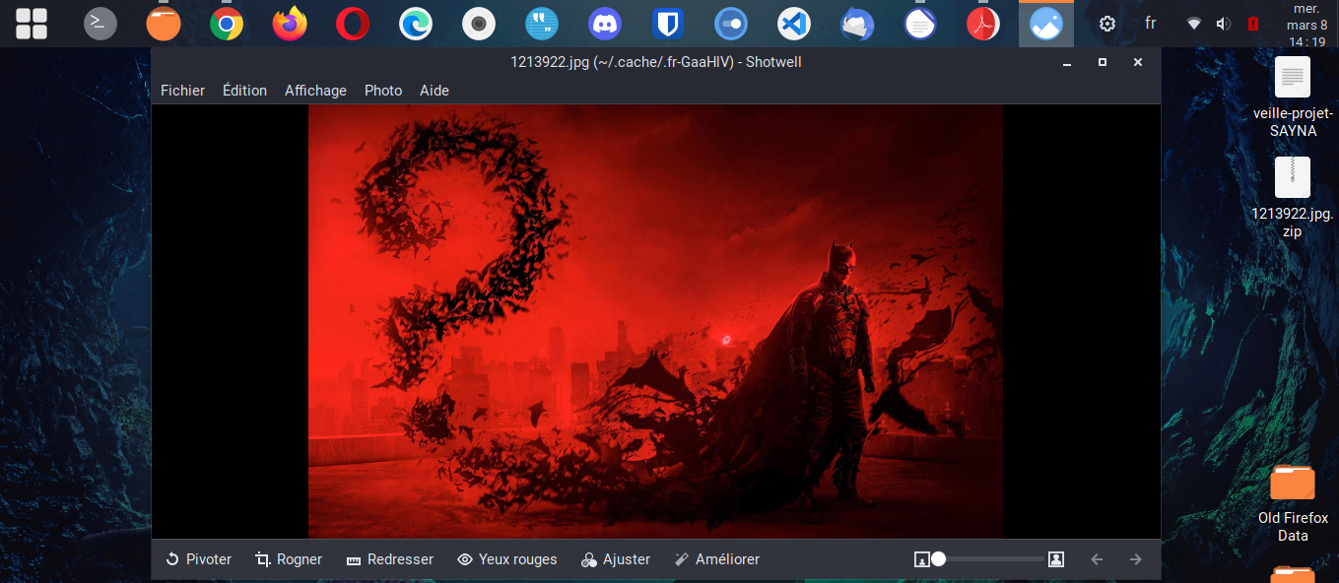
(Le fichier image extrait de l’archive ZIP)

8 - Utiliser les moteurs de recherche
Objectif : Utiliser les outils des moteurs de recherche pour faciliter la recherche
d’informations.

1/ Lancement d’ une recherche avec le navigateur Google Chrome “Allen i” et les suggestions proposées sont :
(moteur de recherche par défaut du navigateur : Google)
- Suggestion 1 = Allen Iverson
- Suggestion 2 = Allen Iverson net worth
- Suggestion 3 = Allen Iverson shoes
- Suggestion 4 = Allen institute
- Suggestion 5 = Allen Iverson height

2/ Même opération sur autres moteurs de recherche et comparaison différences :
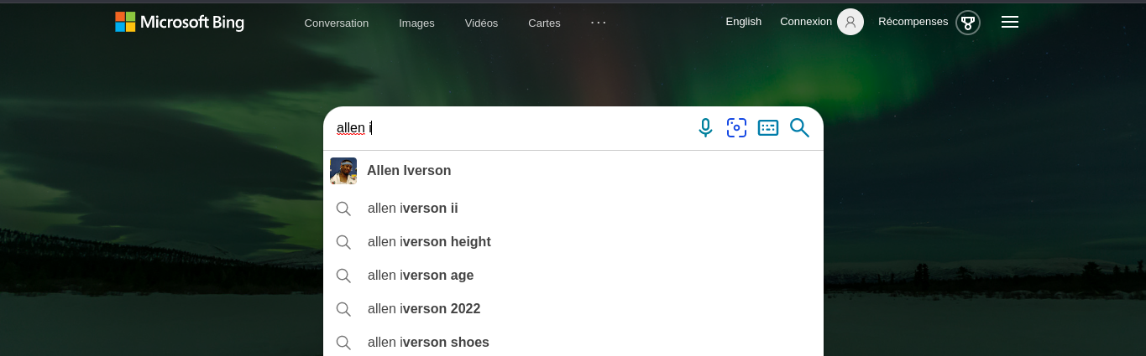

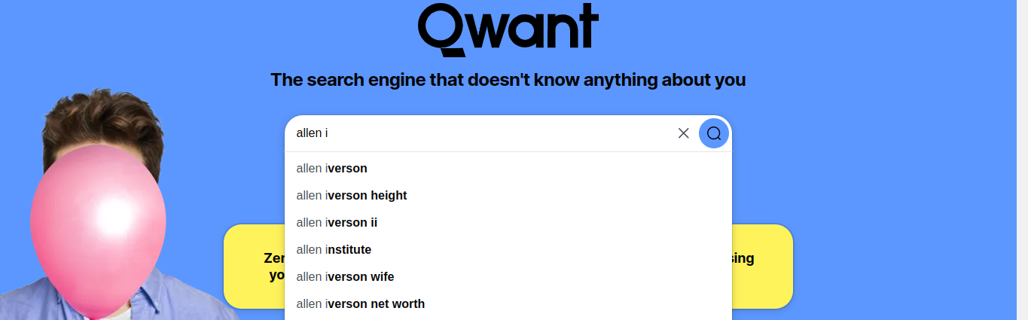

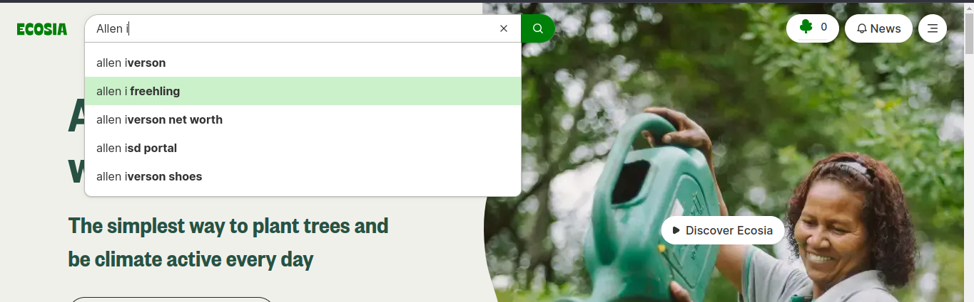
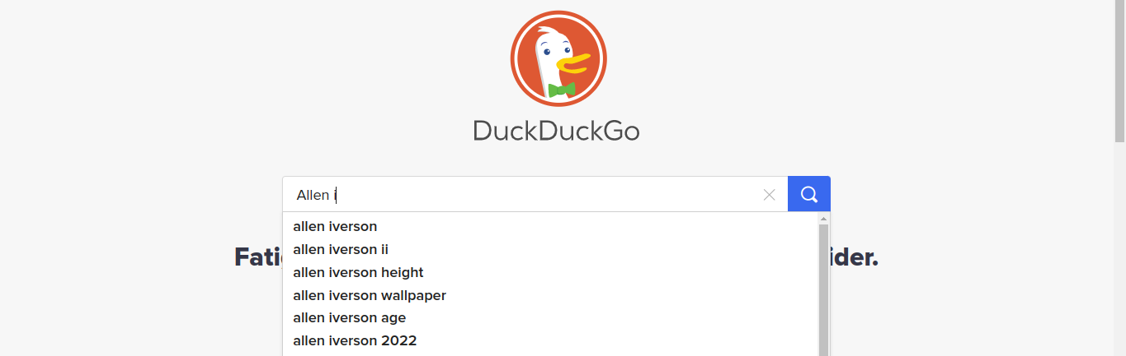

- Design graphique : Visuellement très différent
- Barre de recherche : Style différent mais la loupe est toujours présente
- Suggestions de recherche : existe des petites similitudes
- Politique de confidentialité : Quant et DuckDuckGo mettent en avant ce argument
- Résultats de la recherche : Résultats différents

3/ Affiner une recherche avec Google
Toutes les cases sont cochées pour arriver à ce résultat: (résultat image pour Shaquille O’neal)
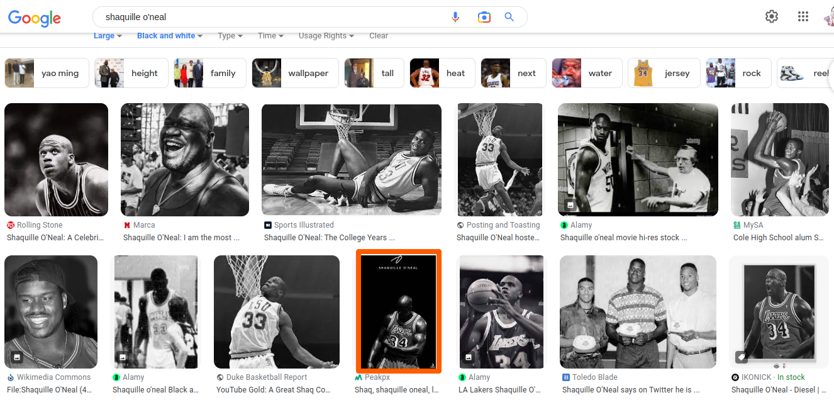
Affinage :
- Taille : Grande image
- Couleur : Noir et Blanc
- Type : Tous les types
- Période : Toutes (car l’image entourée orange et présentée dans le document n’est plus dans la période de Un an)
- Droit d’usage : Tous

** Pour le fun, le même procédé pour «Dark Vador»: (Images Creative Commons Licenses)
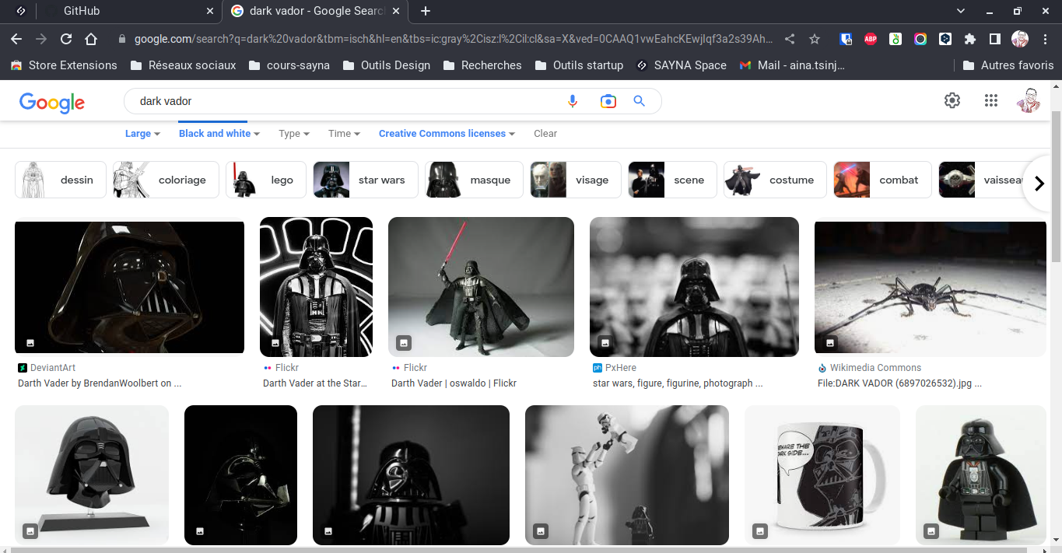

9 - Comprendre les URL
Objectif : Découper une URL et en comprendre chacune des parties.

1/ Identification – découpage des parties d’un URL :

https://www.lemonde.fr/podcasts/article/2021/12/20/comment-matrix-a-marque-la-po
p-culture_6106744_5463015.html
Dans ce premier cas, dans l’ordre selon la couleur : Le protocole – le nom de domaine – le chemin du fichier (et pas de paramètres pour cet exemple)

https://www.awwwards.com/websites/?category=culture-education&country=France
Dans ce second cas, dans l’ordre selon la couleur : Le protocole – le nom de domaine – le chemin du fichier et les paramètres

10 - Comment configurer un réseau Wi-Fi ?
Objectif : dépend fortement du matériel présent

Pour ma connexion internet à la maison j’utilise soit :
- Un Box (Telma) configuré selon les instructions du FAI
- Les données mobiles (Airtel) sur téléphone que je partage en Hotspot Wifi vers mon ordinateur
Configuration des logins Wifi: nom du wifi et mot de passe de sécurité

11 - Choisir un navigateur web
Objectif : Installer le navigateur Mozilla Firefox

1/ Installation Mozilla Firefox

- J’ai déjà Firefox sur mon système Linux et j’ai déjà configuré mon compte Firefox

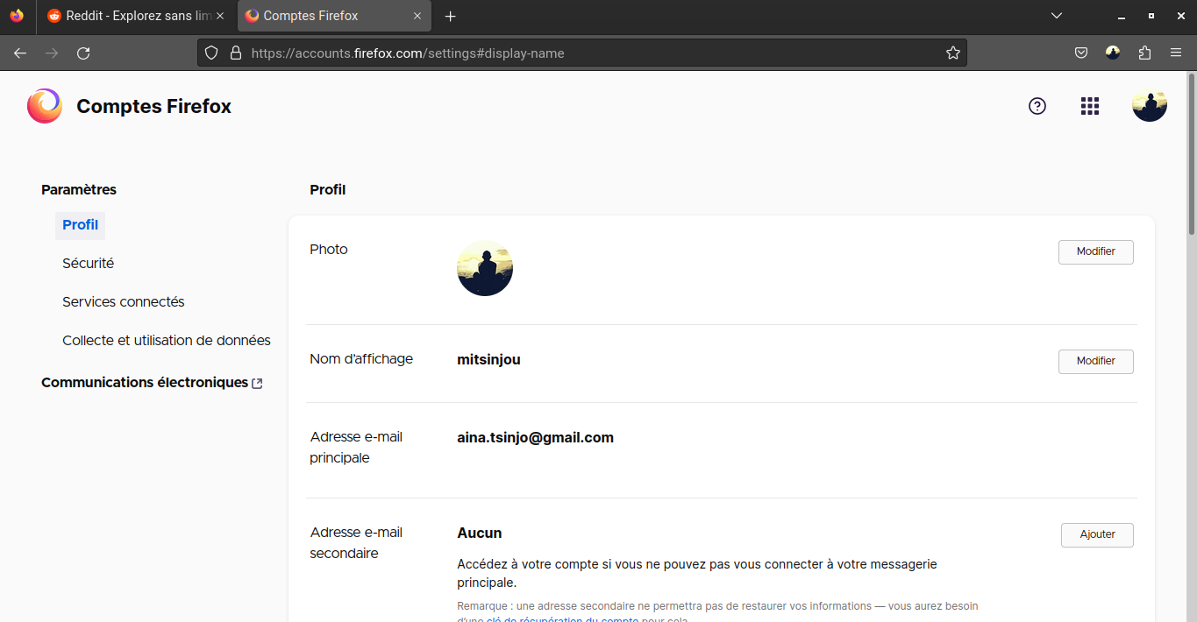

12 - Comment bloquer les publicités ?
Objectif : installer l’extension Adblock Plus et comprendre son fonctionnement

1/ et 2/ Installation de l’extension Adblock Plus dans Google chrome et Firefox + résultat du blocage

Toutes les cases sont cochées pour arriver à ce résultat :
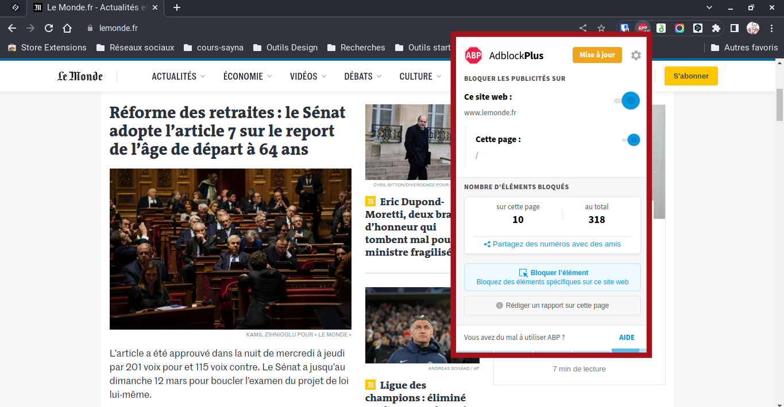
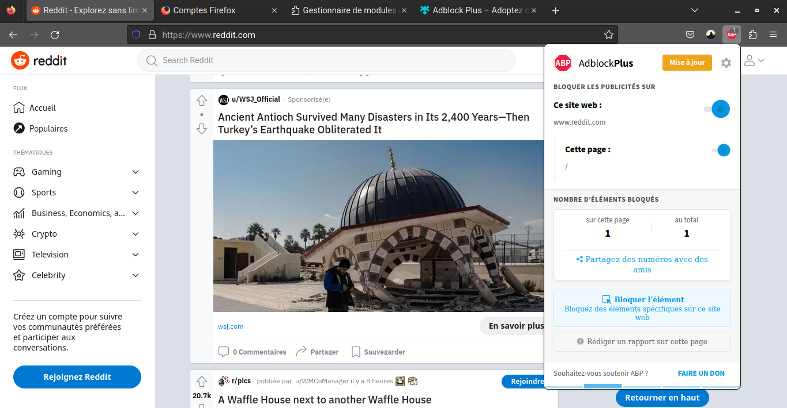

13 - Comment vérifier ma vitesse internet ?
Objectif : Tester ma vitesse de connexion et vérifier si mon FAI correspond à mes besoins

1/ et 2/ Test de ma connexion internet + Analyse:
- Avec https://www.speedtest.net/:
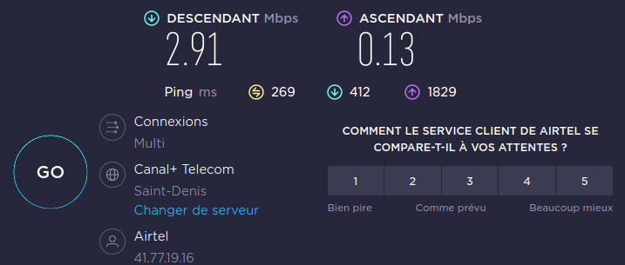

- Avec l’outil « speed test google » :
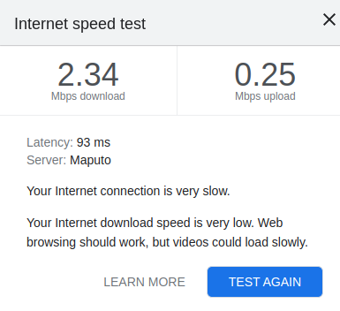

Ma connexion est très lente. La vitesse de connexion se trouve au bas du pallier 0 à 30 Mb/s (où la vitesse de connexion Internet est considérée comme faible).
Analyse: Ne correspond pas du tout à l’offre à laquelle j’ai souscrit et pourtant me suffit pour mes besoins quotidiens chez moi à ce stade (recherches, pas beaucoup de vidéos, pas beaucoup de téléchargements, pas de Livestream, visioconférences ponctuelles)

14 - Premier pas avec Google Chrome
Objectif : Personnalisation du compte Google

1/ Personnaliser du compte Google :
Toutes les cases sont cochées pour arriver à ce résultat :
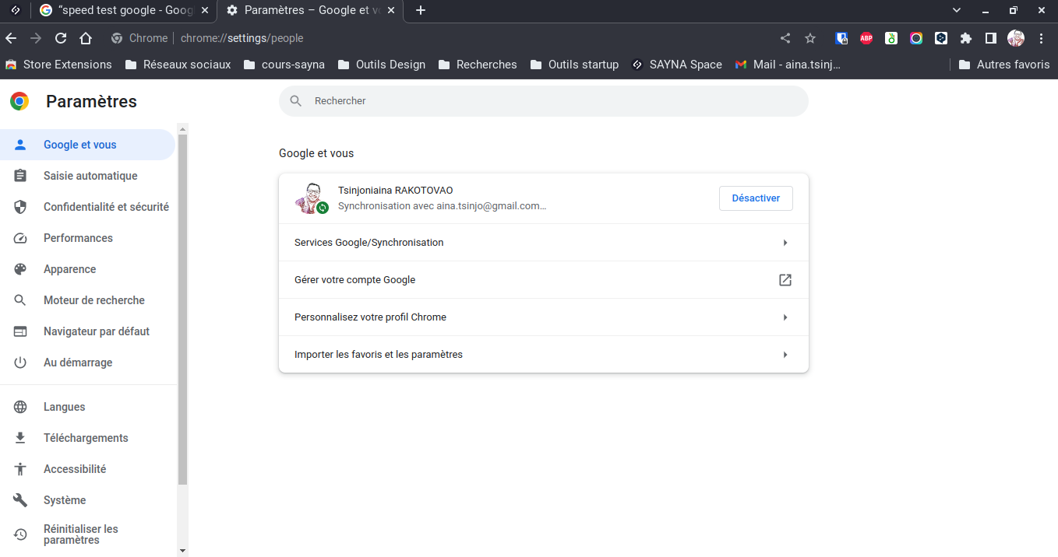

2/ Rajout d’ extensions:
Toutes les cases sont cochées pour arriver à ce résultat : (voici les extensions que j’ai ajouté à mon Google Chrome)
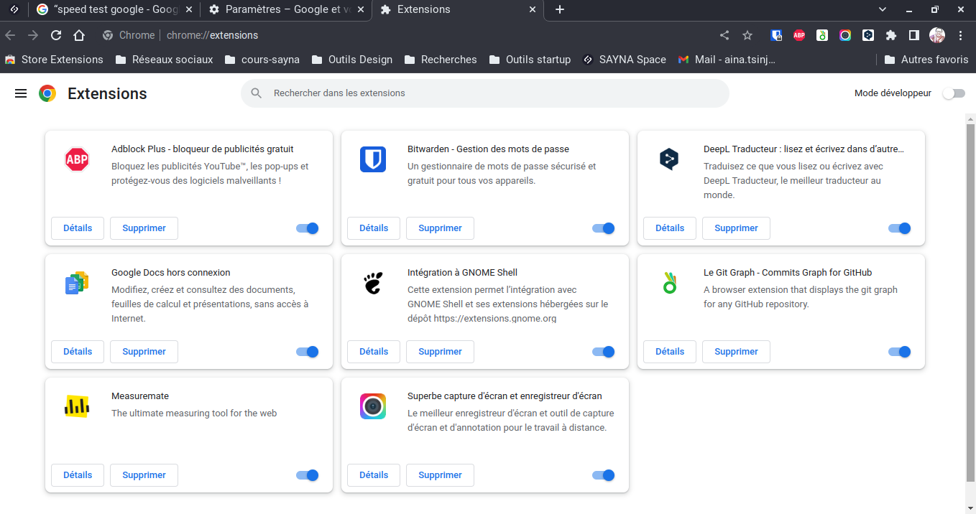

15 - Confidentialité et sécurité dans Chrome
Objectif : Connaître la différence entre les navigateurs, connaître les notions de sécurité
importantes pour la navigation, maîtriser la confidentialité de ses données.

1/ Identification et classement des 4 navigateurs web qui offrent la meilleure sécurité :

(Ma source: (article paru en septembre2022) https://solutions.lesechos.fr/tech/c/top-5-des-navigateurs-web-les-plus-securises-33930/ )
- The Onion Router (Tor)
- Brave
- Apple Safari
- Google Chrome

Mais encore une fois, les resulats différent selon les sources et la date de parution de l’étude. Par exemple la tendance pour 2023 selon WiCase.com serait : (en combinant sécurité et confidentialité)

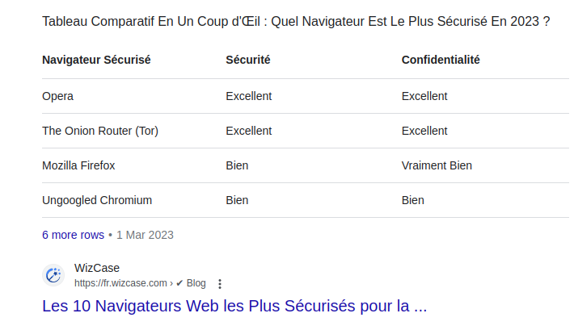

2/ À chaque fois que l’on accède à un site web, un indicateur de sécurité s’affiche au niveau de la barre d’adresse pour indiquer le niveau de sécurité du site consulté. Ces indicateurs sont-ils les mêmes pour tous les navigateurs ? = NON
Chaque navigateur affiche le niveau de securité diffremment (illustration ci-dessous)

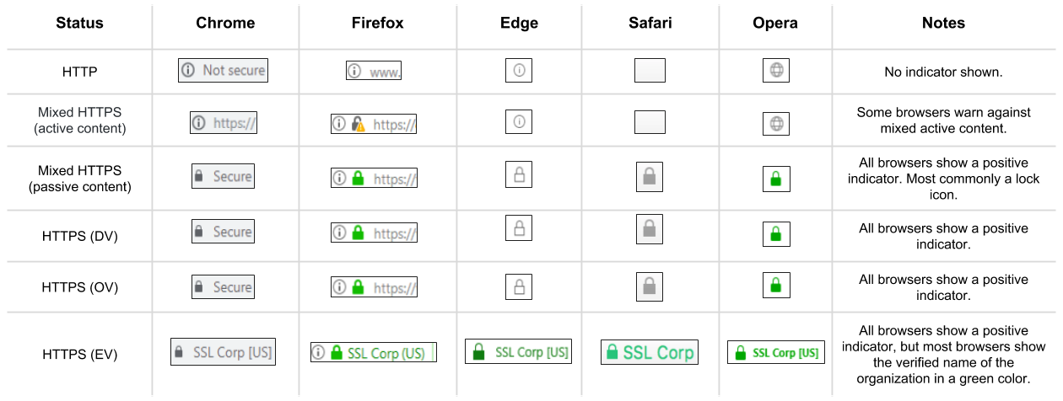
(année de publication de l’illustraton : 2018)

3/ Précision du niveau de sécurité des sites proposés (navguateur : Google chrome)
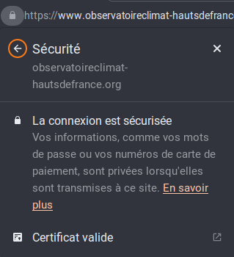
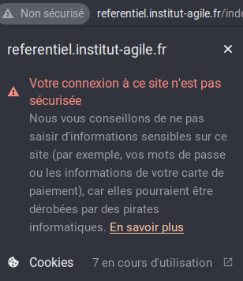
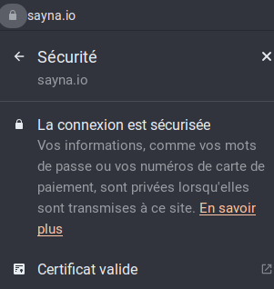

- Je constate que l’un des sites proposés dans le document de projet Sayna (ce module) a été mieux sécurisé depuis sa parution : cas du site de l’ Observatoire Climat.
- Le site d’institut agile est encore non sécurisé
- Le site de Sayna.io est déjà sécurisé
- Site avec défaut de sécurité = prudence sur ces sites

4/ Les effets de la navigation privée.
- Effacement des historiques de naviguation
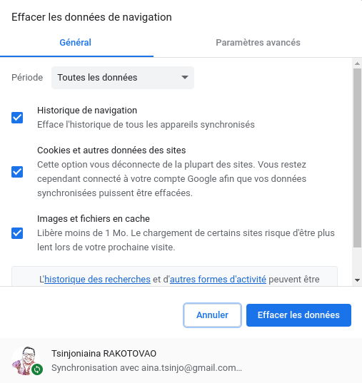

- Après naviguation dans le naviguateur privé, je constate que l’option historique n’est pas présent en naviguateur privé dans ma version de chrome. Ctrl+H me donne ceci :
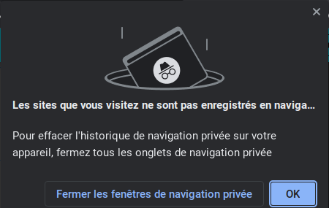

CQFD ;-)

- En revenant sur le naviguateur normal, je constate que mon historique est vide.

5/ Paramètrage de l’affichage des annonces dans google chrome
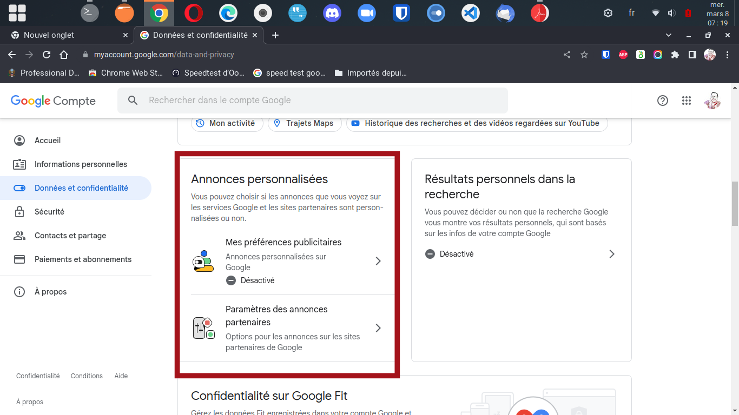

(Constat : Les menus ont un peu évolué depuis la parution du document de projet Entrainement Sayna)

16 - Premier pas avec Firefox
Objectif : Créer un compte Firefox pour synchroniser les informations avec les différents
supports

1/ Création d’ un compte Firefox
- Activité que j’ai déjà initiée plus haut à la partie 11.

17 - Sécurité et confidentialité de Firefox
Objectif : explorer les paramètres de sécurité et de confidentialité du navigateur

1/ Précision du niveau de sécurité des sites proposés
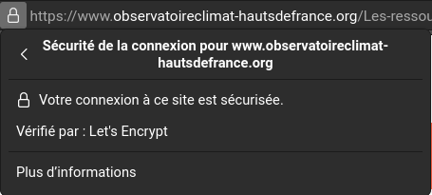

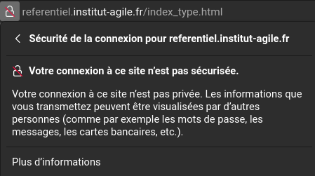

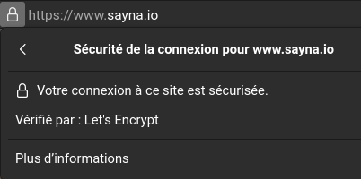

Les resultats obtenus sont ici, globalement, les mêmes que celui de chrome (l’iconographie n’est cependant pas la même).
Avec le même constat pour le site de l’observatoire du climat qui s’est sécurisée (pas de cadenas barré)

2/ Les fonctionnalités de Firefox en termes de confidentialité : focus sur l’historique de navigation :

Toutes les cases sont cochées, et on arrive à la suppression de l’historique (remarque : la denière vidéo dans la liste de site proposée n’est plus disponible)
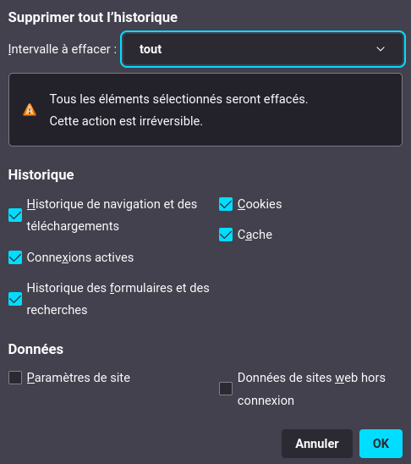

Pour la naviguation privée :
Effectivement, la naviguation dans le navguateur privé n’apparait pas du tout dans les historiques.

18 - Comment vider le cache de votre navigateur web ?
Objectif : vider le cache sur Chrome et sur Mozilla

1/ Vider le cache des navigateurs :
Toutes les cases sont cochées pour arriver à ces résultats :
- Dans Chrome :
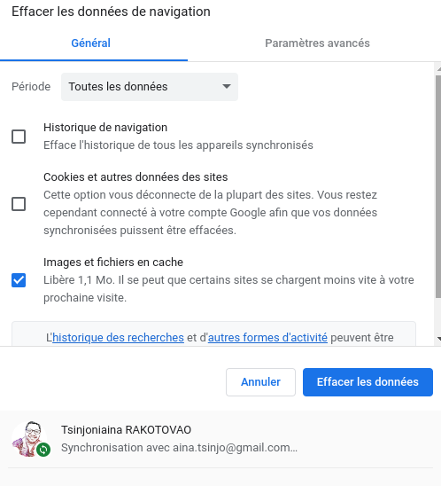

- Dans Firefox :


